Kollokvium
Név: Nagy Richárd
Index: 25223020

- Készítsen egy tömböt 0-tól 10-ig 0.1 es lépéssel.
- Számítsa ki a szinuszát
- Ábrázolja folytonos és diszkrét ábrán
- Készítsen egy összetett ábrát (felül folytonos alul diszkrét alakban)

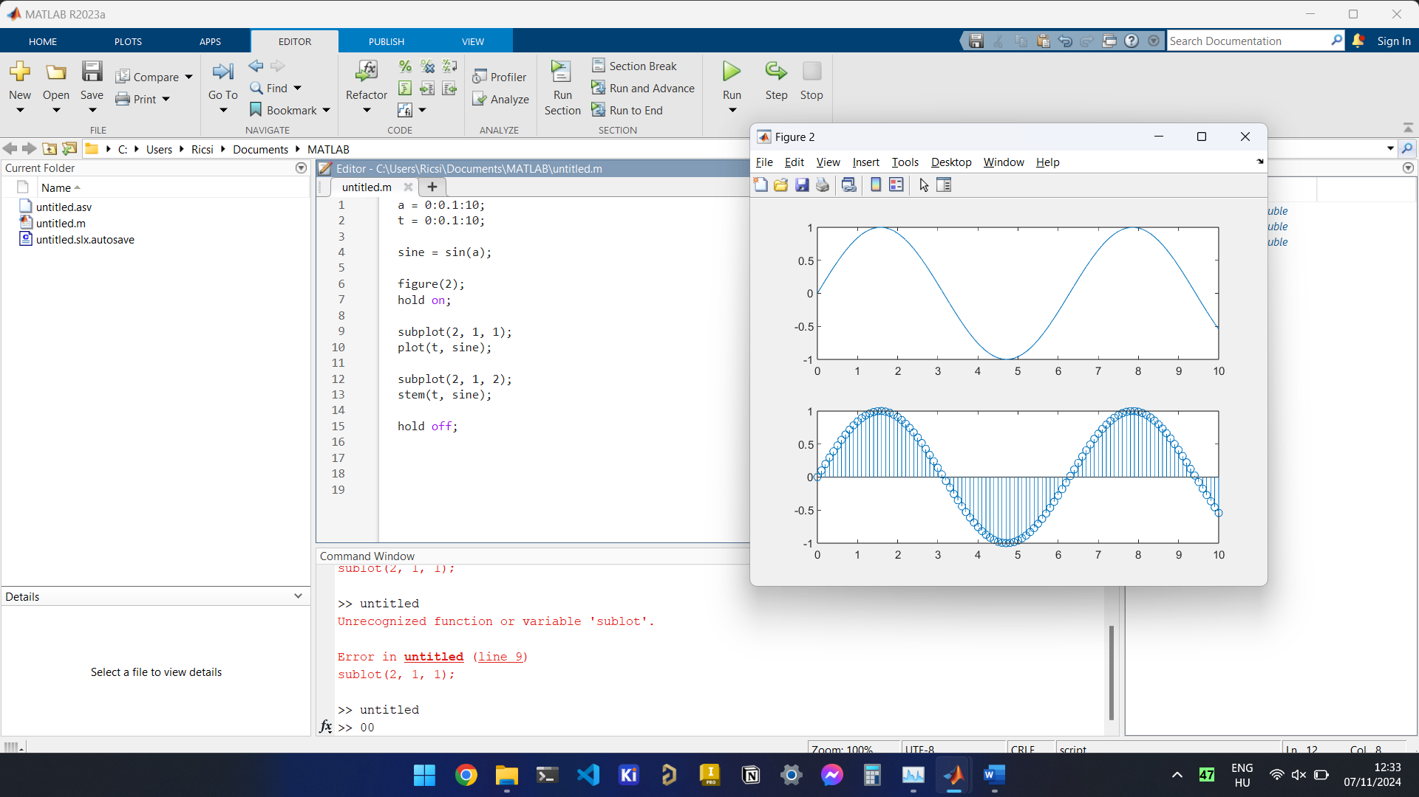
2.
a) Írjon egy script-et mely eldönti, hogy az adott „x” -érték, kisebb/nagyobb/egyenlő 0-val.
b) Írjon egy FOR ciklust mely összeadja a számokat 1-től N-ig. (N=72)
c) Írjon egy WHILE ciklust mely összeadja a számokat 1-től N-ig. (N=72)
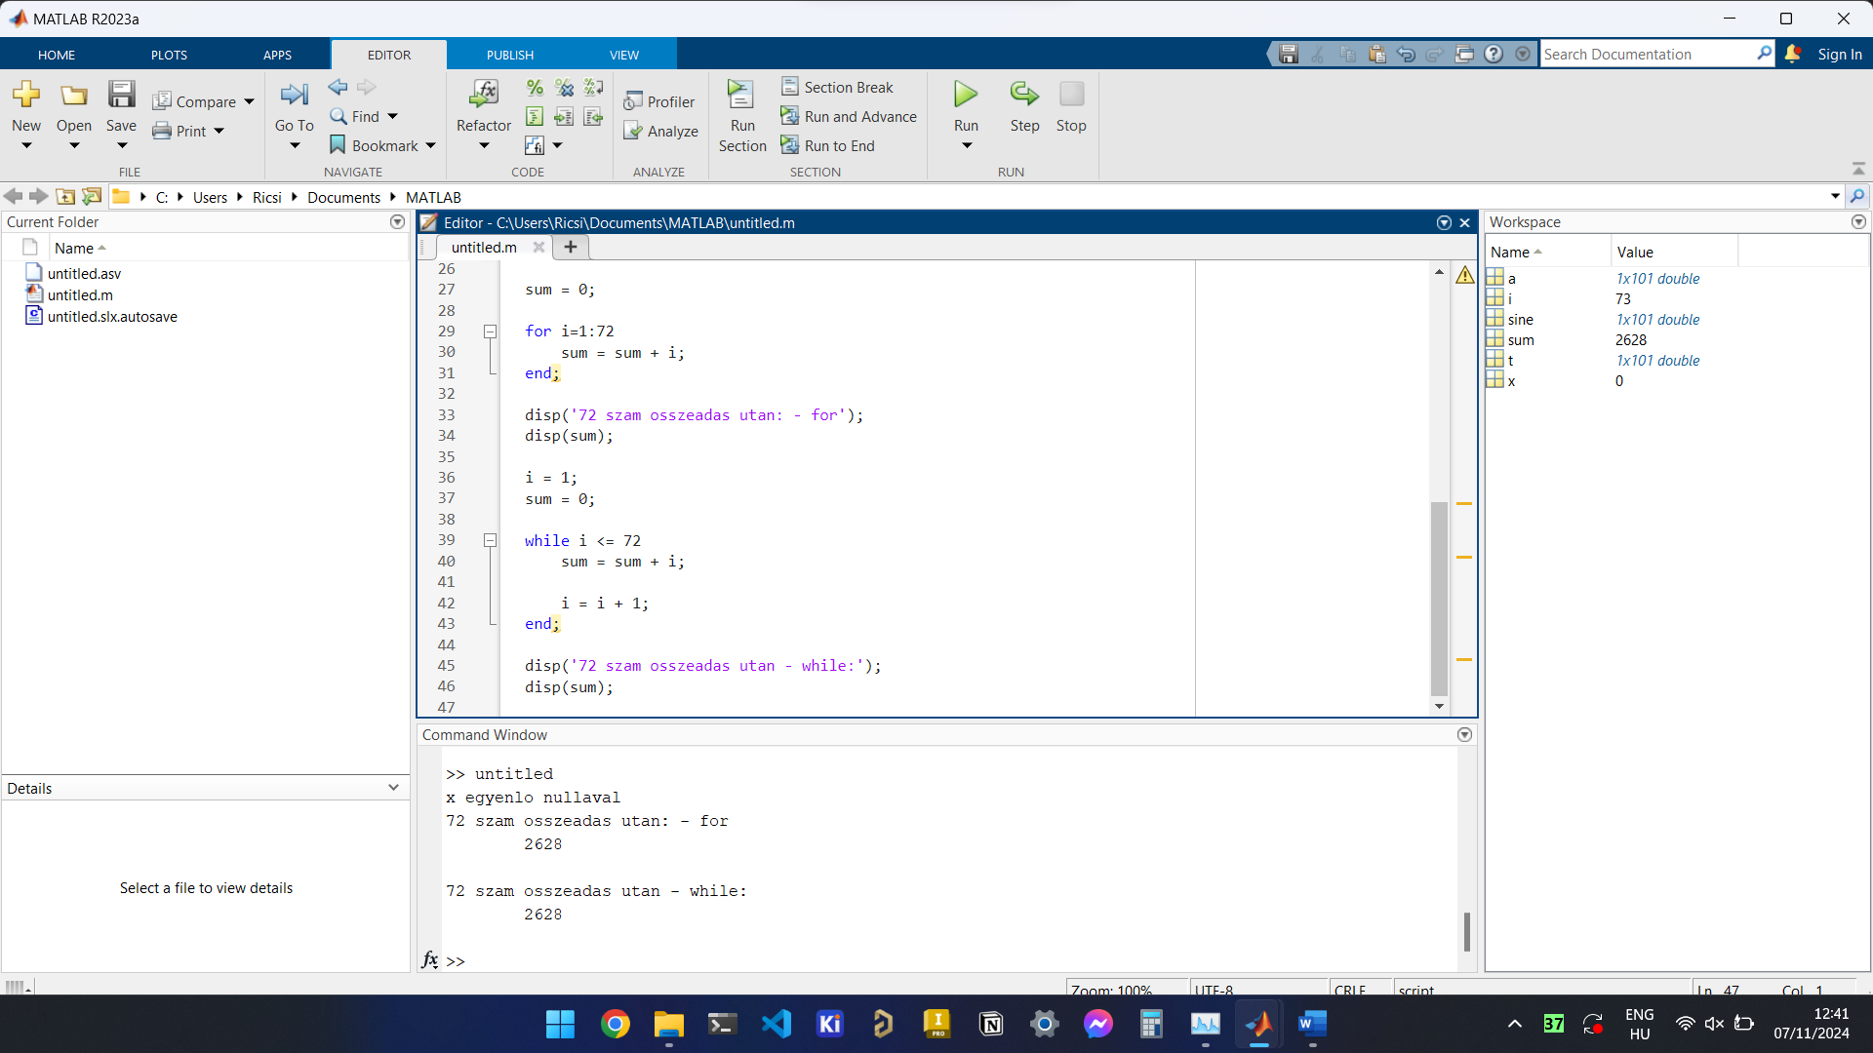
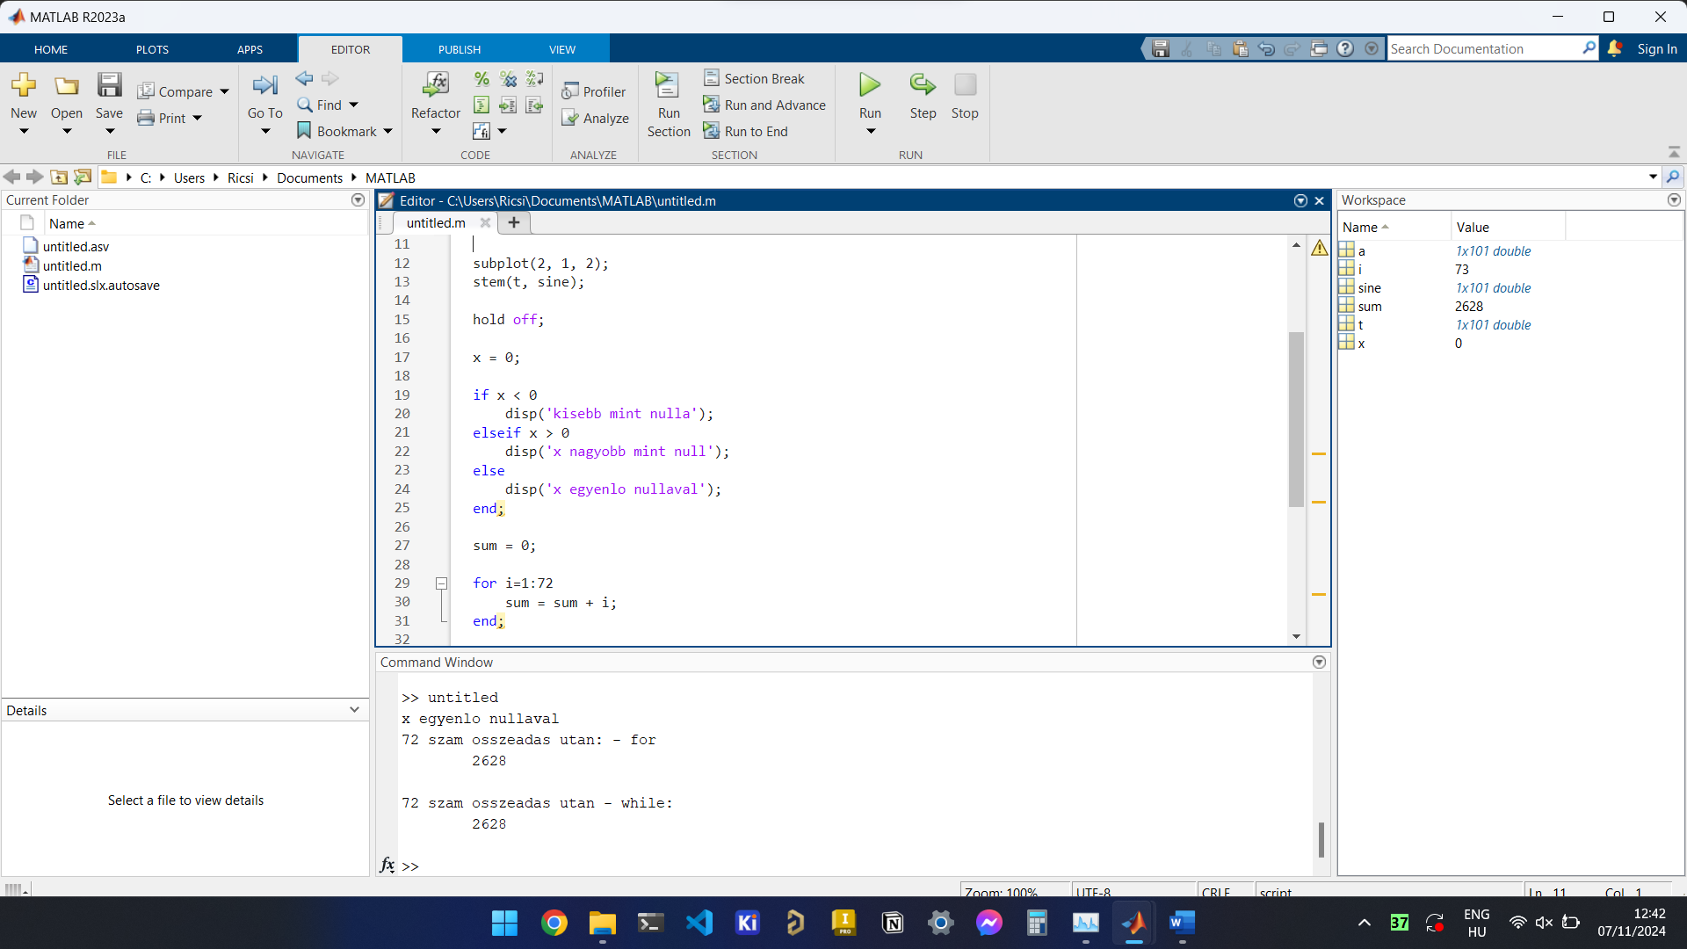
3.
Készítsen egy modellt SIMULINK segítségével, mely egy közös ábrán jeleníti meg az alap szinusz jelet, annak integráltját és deriváltját.
(A blokkok beállításai: Sin: 2 egység amplitúdó, 2 rad/sec körfrekvencia; integrátor kezdeti érték: -1)
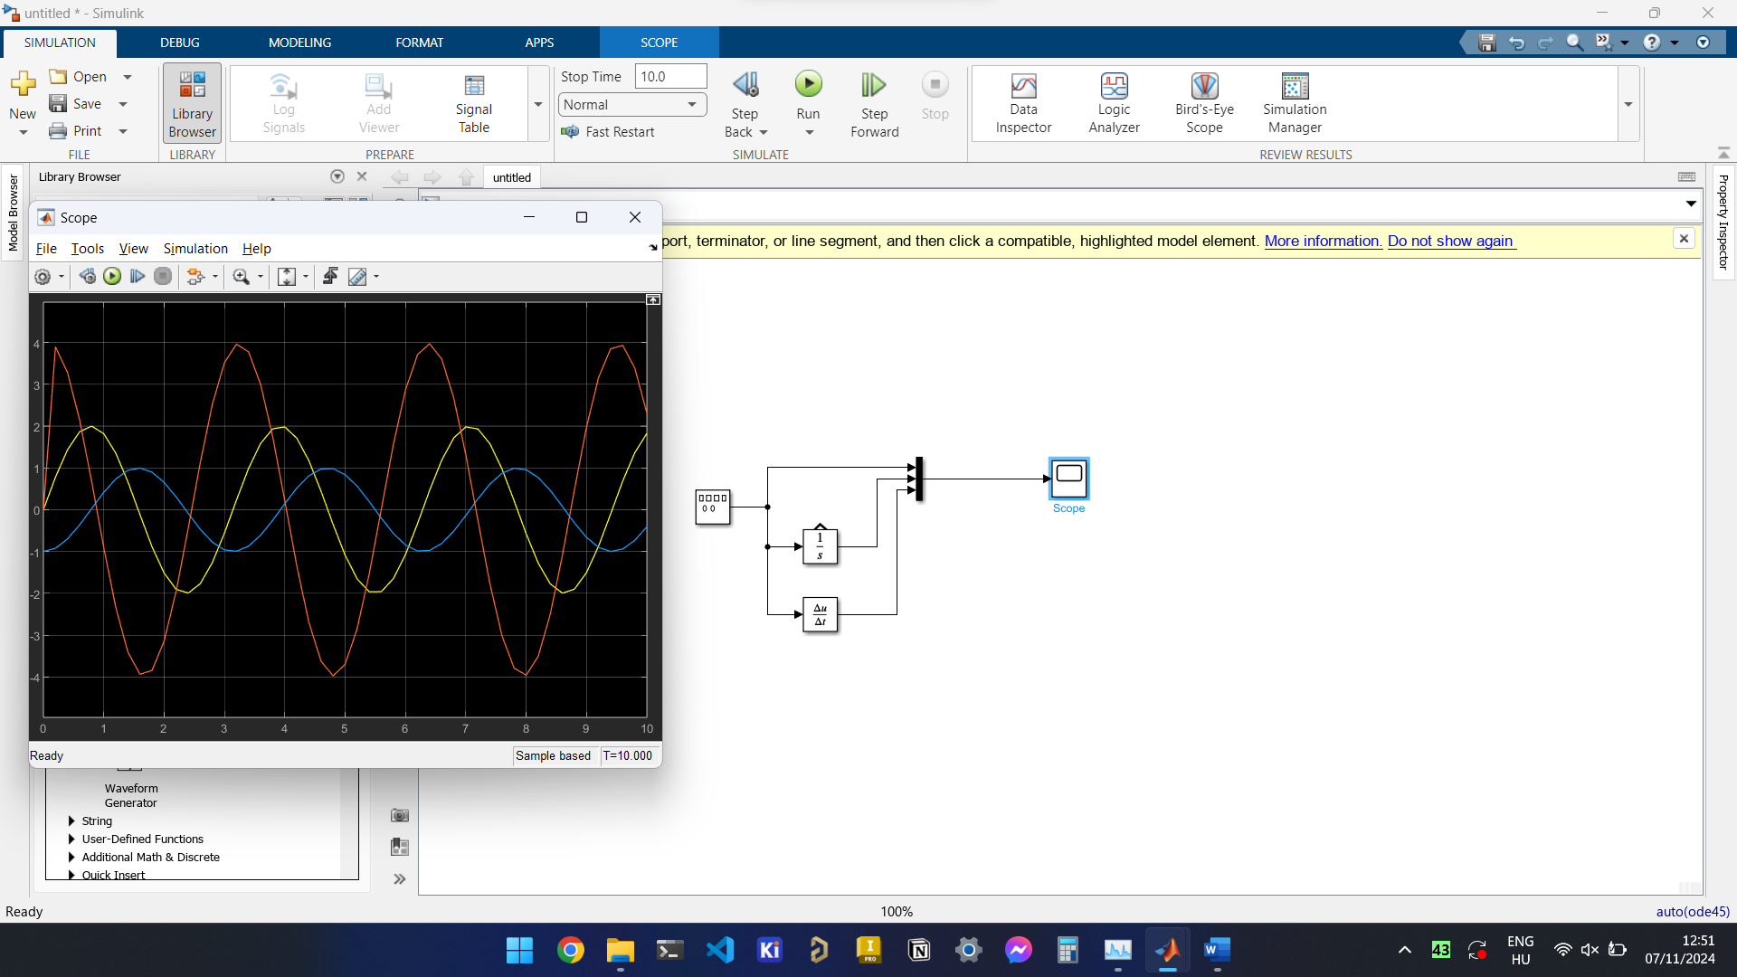
4.
Készítsen egy modellt SIMULINK segítségével, mely közös ábrán jeleníti meg kettő szinusz jelet és azok összegét.
(Jelgenerátor1: 8Hz, Amp 1; Jelgenerátor2: 50Hz, Amp 0.2)
